Він повернувся та став учителем
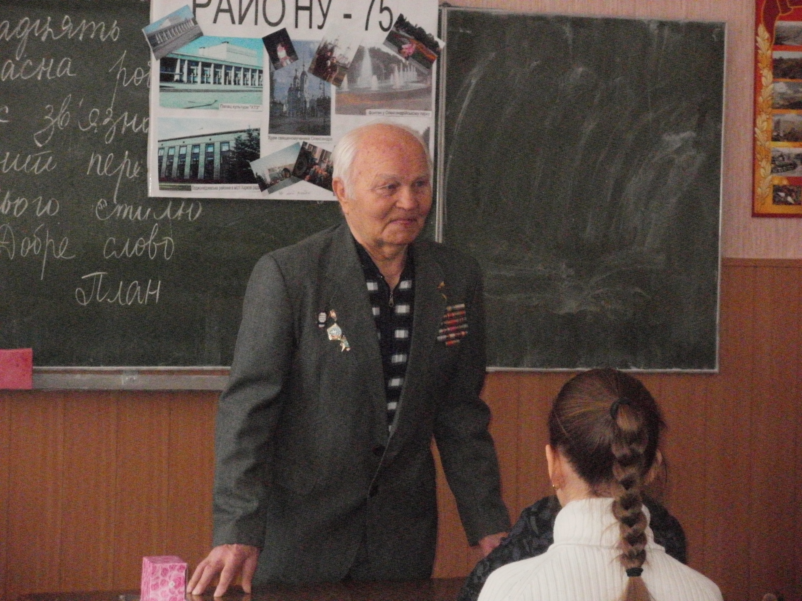
Ветеран Великої Вітчизняної війни, в минулому – учень, учитель та директор школи №113 міста Харкова Штомпель Борис Васильович – заслужений учитель України. Сьогодні учні пишаються шкільним музеєм Бойової та трудової слави, який створений власними руками Штомпеля Бориса Васильовича. Протягом 20 років ця людина збирала інформацію про учнів та вчителів школи, що плідно і безкорисливо працювали на благо свого міста, своєї Батьківщини.
… 21 червня 1941 року. Випускний вечір в рідній 113 школі. Всі радісні, щасливі йшли зустрічати схід сонця. Назустріч - жінка: «Діти, війна!..» .
Борис Васильович завжди хотів стати льотчиком. І його мрія здійснилася. Він став механіком-мотористом. Ще до війни юнак захопився літаками. Почав відвідувати аероклуб по вулиці Сумській (зараз там знаходиться банк), читати книги про повітроплавання, вивчати технічну літературу . І дуже пишався своїм захопленням. Незабаром його було зараховано до Київського училища льотчиків-випробувачів. Згодом усіх курсантів переправили через Сталінград в Казанські краї. А в жовтні 1941 року – під Шушинське.
Відгриміли останні залпи гармат і він повернувся до рідної школи, закінчив педагогічний інститут ім. Г.С. Сковороди, працював учителем і згодом став її керівником. Борис Васильович демобілізувався гвардії старшиною запасу. Нагороджений орденом Великої Вітчизняної війни, орденом «За мужність». Має медалі «За бойові заслуги», «За взяття Кенісбергу», «За взяття Молодечно».
Завжди полюбляв грати у футбол, працюючи в школі № 80 учителем історії та фізкультури. Футбольна команда «Торпедо» побувала в Ризі, Вільнюсі, Мінську, Борисові, Одесі, Херсоні, Миколаєві, Донецьку, Дніпропетровську, Москві. Поразок майже не було, тільки перемоги.
Зараз Борис Васильович на заслуженому відпочинку, але тісно співпрацює з колективом нашої школи.

